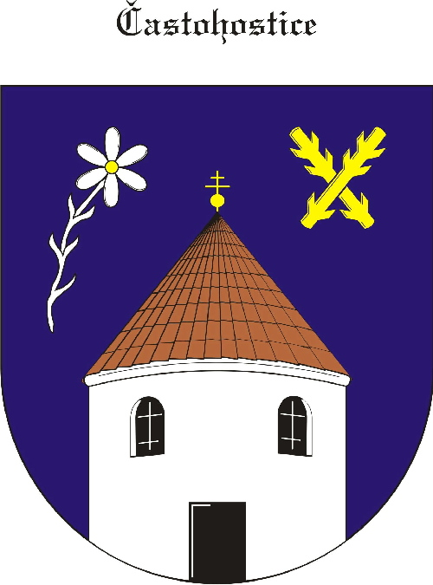
Obecní úřad Častohostice
Častohostice 3, 67602 Moravské Budějovice
IČ: 60419466

Obecně závazná vyhláška obce Častohostice č.2/2016

o nočním klidu

Zastupitelstvo obce) Častohostice se na svém zasedání dne 29.8.2016.. usnesením č. 91... usneslo vydat na základě ustanovení § 10 písm. d) a ustanovení § 84 odst. 2 písm. h) zákona č. 128/2000 Sb., o obcích (obecní zřízení), ve znění pozdějších předpisů, a na základě ustanovení § 47 odst. 6 zákona č. 200/1990 Sb., o přestupcích,
ve znění pozdějších předpisů, tuto obecně závaznou vyhlášku:

Čl. 1
Předmět

Předmětem této obecně závazné vyhlášky je stanovení výjimečných případů, při nichž je doba nočního klidu vymezena dobou kratší nebo žádnou než stanoví zákon.

Čl. 2
Doba nočního klidu

Dobou nočního klidu se rozumí doba od 22. do 6. hodiny.

Ćl. 3
Stanovení výjimečných případů, při nichž je doba nočního klidu vymezena dobou kratší nebo žádnou

1) Doba nočního klidu se vymezuje od 03 do 06 hodin, a to v následujících případech:
a) V noci z 31. prosince na 1. ledna;
b) V době konání těchto tradičních slavností Pálení čarodějnic, hasičský ples, pouť, posvícení, ochutnávka vína
c) Ve výjimečných případech, jako jsou soukromé rodinné a společenské akce
d) O Velikonočním pondělí.

2) Informace o konkrétním termínu konání akcí uvedených v odst. 1 této obecně závazné vyhlášky bude zveřejněna obecním úřadem na úřední desce minimálně 5 dnů před datem konání.

Čl. 4
Účinnost

Tato obecně závazná vyhláška nabývá účinnosti patnáctým dnem po dni vyhlášení.

Václav Pokorný Marie Vláčilová
místostarosta starostka

Vyvěšeno na úřední desce dne: 1.9.2016
Sejmuto z úřední desky dne:

___________________________________________________________________________

